DELTA – Střední škola informatiky a ekonomie, s.r.o.
Ke Kamenci 151, PARDUBICE

MATURITNÍ PROJEKT
NahrejTo!
Příjmení, jméno: Myroniuk Lukáš
Třída: 4.B
Studijní obor: Informační technologie
Školní rok: 2020/2021

Prohlašuji, že jsem maturitní projekt vypracoval samostatně, výhradně s použitím uvedené literatury.

V Pardubicích
(vlastnoruční podpis)

Poděkování
Tímto bych rád poděkoval svému vedoucímu práce Mgr. Richardu Brunovi za jeho vedení, věnovaný čas, odborné rady a konzultace. Dále bych rád poděkoval i panu akad. malíři Danielu Václavíkovi, taktéž za jeho odborné rady a věnovaný čas. Nakonec chci vyjádřit svůj dík škole DELTA – Střední škola informatiky a ekonomie, s.r.o., ze které mi byly poskytnuty všechny potřebné programy od firmy Adobe.
Anotace
Cílem mého maturitního projektu je vytvoření minisérie video-tutoriálů o nahrávání zvuku v domácích podmínkách a jeho následné úpravě. Tato minisérie s názvem NahrejTo! bude mít první čistě úvodní epizodu a následné 3 plnohodnotné epizody v časovém rozmezí přibližně 3 až 5 minut. Obsahy jednotlivých epizod se budou postupně zabývat výběrem správného mikrofonu, podmínkami pro nahrávání a následnou úpravu záznamu v programu. Součástí projektu bude také YouTube kanál, kde bude využito logo a grafický styl, který bude speciálně pro tento projekt vytvořen. K práci na tomto projektu bude využita primárně řada programů firmy Adobe.
Klíčová slova:
mikrofon, tutoriál, audio, produkce, studio, nahrávání, Adobe Premiere Pro, Adobe Illustrator, grafika, video
Annotation
My goal in this project is to create short series of video-tutorials about home-recording and audio-editing. This series named NahrejTo! (RecordIt!) will have 3 main episodes. These episodes will be something about 3 to 5 minutes long and each of them will be about different topics like choosing a microphone, ways to record audio and audio-editing.
Key words:
microphone, tutorial, audio, production, studio, recording, Adobe Premiere Pro, Adobe Illustrator, graphics, video
Obsah:
- Úvod 5
- Metodika a vlastní řešení 6
  - Rešerše na dané téma 6
  - Vypracování scénáře 6
  - Použitá technika 6
  - Tvorba a využité programy 7
  - Adobe Illustrator 8
    - Tvorba loga 8
    - UI v Illustratoru 9
  - Dabing a Audacity 10
    - Normalizace a Kompresor 10
    - Zmenšení šumu a De-Esser 11
    - Ekvalizér 11
    - UI v Audacity 12
  - Camtasia Studio 12
    - Recorder 13
    - UI v Camtasia Studio 13
  - Adobe Premiere Pro 14
    - UI v Adobe Premiere Pro 15
- Závěr 16
- Literatura 16
- Ostatní citace 17

- Úvod
Cílem mého maturitního projektu je pomocí vytvořené minisérie tutoriálů, v co nejkratším čase a co nejlépe, popsat a vysvětlit základní práci s mikrofonem, zvukem a editačním programem. Projekt bude cílený pro začátečníky, kteří v tomto odvětví tvorby nemají žádné zkušenosti. Díky tomuto cílení si dávám taktéž za úkol předat obsah jednotlivých epizod tak, aby byl divák po dosledování základně obeznámen s touto problematikou, nebyl v ní nadále natolik ztracen a byl schopen sám doma vyprodukovat co nejkvalitnější nahrávku.
Úkoly:
- Rešerše na dané téma
- Vypracování scénáře
- Tvorba grafiky (logo, banner, vizuál videí)
- Střih s použitím nastřádaných materiálů, podkladových obrázků a hudby
- Dabing epizod
- Finální postprodukce
- Upload na YouTube
- Tvorba dokumentace
Hlavním důvodem zvolení tohoto maturitního projektu je pro mě samotný zájem o dané téma a mé předchozí zkušenosti v tomto odvětví. Zároveň chci diváky s tímto odvětvím i prakticky seznámit a ukázat, že pokud se budou řídit zmiňovanými tipy a pokyny, budou schopni sami vytvořit násobně hodnotnější výsledek, než si doteď mohou myslet, a to i bez předchozích zkušeností. Řešením tedy je předat informace jednoduše, stručně, jasně a mimo jiné také vizuálně přívětivě.
Inspirací pro tento projekt pro mě je práce lidí přímo z praxe, jejichž tvorbu považuji za naprosto špičkovou. Jedná se například o hudebního producenta Mikea Wolffa, který produkoval nespočet fenomenálních studiových alb. Zároveň jsem se inspiroval i tvůrce, který říká RobDiesALot, který mimo jeho současnou tvorbu na platformě Twitch, kde se zabývá nejen zvukem a hudební produkcí, dělal spousty let zvukaře a specialistu přes audiotechniku, mimo jiné například v Kytary.cz¹.
- Metodika a vlastní řešení
  - Rešerše na dané téma
Velice podstatný krok před psaním scénáře je samotná rešerše na toto téma. Vycházet pouze z vlastních vědomostí a zkušeností je nezodpovědné a může dojít dokonce až k teoretickým chybám, které diváka uvedou v omyl. Bylo tedy zapotřebí získat relevantní informaci z odborně literatury, výkladů profesionálů v onom oboru a dalších vhodných zdrojů.
  - Vypracování scénáře
Dobře zpracovaný scénář je základ každého hodnotnějšího audiovizuálního díla, tedy dle definice Milana Lajnara, díla, dotýkajícího se našeho sluchového i zrakového vnímání, kde si jsou obě složky zcela rovnocenné⁶. Scénář pro tento projekt je specifický tím, že jde o scénář pouze pro dabing, který byl součástí každé epizody projektu. Zpracovaný text tedy neobsahuje žádné vizuální představy o jednotlivých epizodách. I přesto má však svou strukturu, které se pevně drží, aby měli jednotlivé epizody řád. Scénář je zpracován v nejnovější verzi programu Microsoft Word a je rozdělen do separátních částí, který se drží klasického pojetí „úvod-stať-závěr“.
  - Použitá technika
Špatná situace v zemi, způsobená covidem-19, se bohužel podepsala i na průběhu zpracování mého projektu. Od začátku se počítalo s využitím školní techniky a prostorů pro natočení ilustračních záběrů a dabing jednotlivých epizod. Avšak vzhledem ke komplikacím bylo potřeba původní plán pozměnit tak, aby se dal projekt co nejplnohodnotněji zpracovat i doma. Proto je tedy ona použitá technika mnou vlastněná. Naštěstí se nejedná o přílišnou ztrátu, vzhledem k tomu, že šlo ve finále pouze o dabing jako takový.
- Mikrofon: Behringer C1-U
- Pop Filter: Superlux MA91
- Rameno na mikrofon: Trust GXT 253 Emita Streaming Microphone Arm
  - Tvorba a využité programy
Aby mohla samotná minisérie vzniknout, bylo zapotřebí zvolit si vhodné programy, ve kterých budu pracovat. Výběr byl vcelku pestrý a každý, kdo se věnuje videotvorbě má lehce jiné preference v tom, jaký program mu bude vyhovovat a nabídne mu veškeré funkce, které by mohl potřebovat. Je možnost využít jednodušší programy zadarmo nebo vsadit na jistotu a zaplatit i nemalé částky. V dnešní době jsou však dostupné i různé varianty zadarmo, které se vyrovnají pokročilejším programům v hodnotě stovek korun měsíčně, jako například DaVinci Resolve. Ačkoliv jsem za svůj život dělal v různých programech na střih videa, ať už od nejzákladnějšího Windows MovieMakeru, přes program Camtasia Studio po pokročilejší Sony Vegas, rozhodl jsem se využít možností, které mi studium na Deltě poskytlo. Pro zpracování projektu jsem tedy využíval programy primárně od firmy Adobe, které máme od školy poskytnuté zadarmo. Konkrétně byl pro vektorovou grafiku využit program Adobe Illustrator, pro samotný střih videa Adobe Premiere Pro a následně jsem použil i samotné, výše zmíněné, Camtasia Studio. Bylo totiž zapotřebí nahrávat obraz počítače, jako součást návodu ve finální epizodě. K nahrávání obrazu je Camtasia Studio jako dělané a mám s ním letité zkušenosti. Pro dabing jako takový jsem se rozhodoval mezi použitím Adobe Audition, který se, jakožto součást Adobe balíčku, nabízel, nebo programem Audacity. Jelikož byl ale součástí projektu i tutoriál na nahrávání zvuku, ve kterém bylo Audacity využíváno a popisováno, rozhodl jsem se toho využít a zaměřit se čistě na práci s tímto programem, se kterým mám také letité zkušenosti.
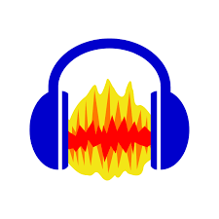


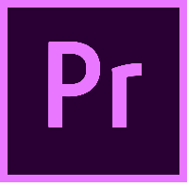
Obrázek 1 – Adobe Illustrator
Obrázek 2 – Audacity
Obrázek 3 – Camtasia Studio
Obrázek 4 – Adobe Premiere Pro
  - Adobe Illustrator
Pro kvalitní zpracování projektu je potřeba stanovit nějaký grafický řád a určitou vizuální identitu, kterou se bude prezentovat. Bez kvalitního loga a přitažlivého vizuálu nemá žádný obsah tohoto typu tu správnou atmosféru a strukturu. Na tvorbu této grafiky jsem se rozhodl využít, výše zmiňovaný, Adobe Illustrator. Využívá se na tvorbu vektorové grafiky už od roku 1986², kdy byl firmou Adobe vydán pro samostatné uživatele. Původně byl vyvinutý primárně jen pro kreslení, ale dnes je z něj mimo to i program, ve kterém se dělá naprostá většina vektorové grafiky a to přes loga, etikety, až po různé tiskoviny.
    - Tvorba loga
Mým cílem bylo vytvořit logo, které bude využitelné samostatně na profilový obrázek či vodoznak na YouTube, nebo i dohromady v rozšířené textové formě. Rozšířená forma se dá využít například na banner či součást pozadí ve videích. Při tvorbě loga jsem se inspiroval různými obrázky animovaných mikrofonů, jelikož mikrofon je jedna z prvních věcí, která člověka napadne při nahrávání zvuku. Nakonec jsem našel princip využití vykřičníku a vytvořil jsem pomocí křivek vlastní mikrofonní vizuál a následně jsem jej i zakomponoval do textu. Tato varianta má mnoho využití a perfektně zapadá do celku. Již jsem měl jasno, že vizuál bude vycházet z bílé, světle modré a tmavě šedé barvy. Vytvořil jsem tedy i vlastní skupinu barev. V Illustratoru je totiž možno ukládat barvy do skupin. Toto uspořádání barev může být užitečné pro organizaci a další práci¹⁰.
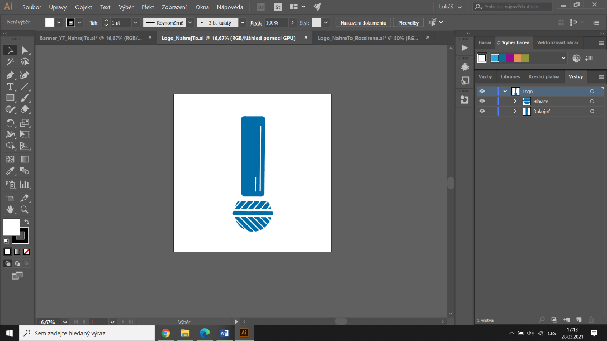
Obrázek 5 — Illustrator — Logo, projekt (samostatná verze)
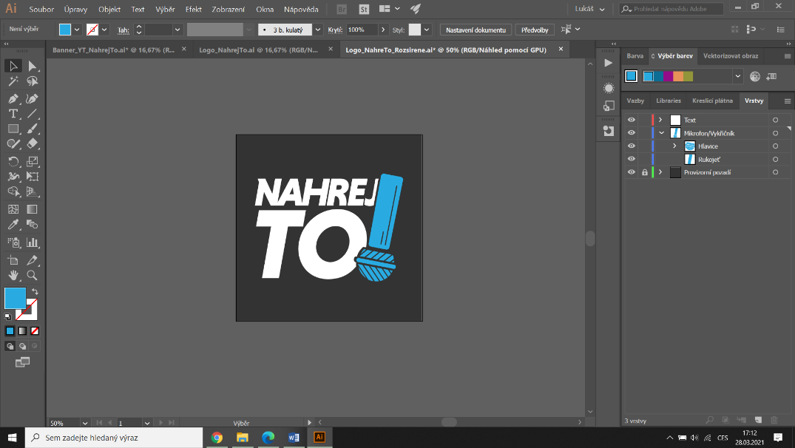
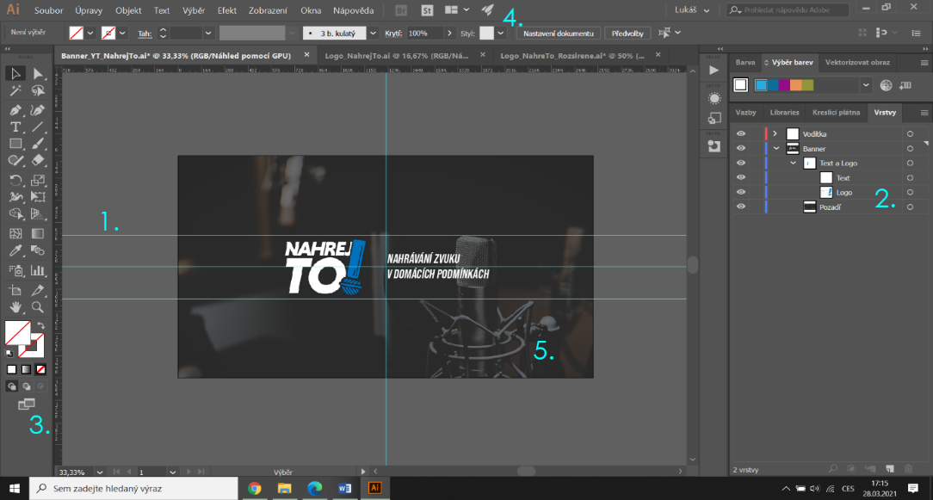
Obrázek 7 — Uživatelské rozhraní v Adobe Illustrator

    - UI v Illustratoru
- Vodítka – Výpomoc při měření
- Vrstvy – Přesouvání objektů dle potřeby do popředí a do pozadí
- Nástroje – Různé druhy nástrojů pro práci s textem či vektory
- Panel funkcí – Podrobnější funkce a efekty pro úpravy objektů
- Plátno – Vymezený pracovní prostor
Obrázek 6 — Illustrator — Logo, projekt (rozšířená verze)
  - Dabing a Audacity
Po dodělání scénáře v Microsoft Word a veškeré vektorové grafiky v Adobe Illustrator přišel na řadu samotný dabing. Projekt je zakládán na kvalitní formě sdělení. Bylo tedy potřeba se s minimum výjimek držet předem napsaného scénáře a nahrát co nejkvalitnější záznam. Pro záznam byla zvolena vhodná místnost se správnou akustikou a byla dodržena základní pravidla pro kvalitní nahrávku, ať už se jedná o správnou vzdálenost od mikrofonu, která má být ideálně 15 až 30 cm, využití popfilteru, či implementování několika efektů na výsledný zvuk pro zlepšení kvality. Využita byla normalizace, kompresor, ekvalizér, doinstalovaný plugin de-esser a také redukce šumu. Čím větší je citlivost mikrofonu, tím je lepší odstup užitečného signálu od šumu⁸, ale jelikož je každý mikrofon jiný, bývá zapotřebí do toho manuálně zasáhnout. Postupným nahráváním a editací záznamů jsem došel k dodabování všech epizod do jednoho velkého projektu, který jsem následně exportoval pro další práci. Toto všechno bylo uskutečněno v již zmiňovaném programu Audacity, ve kterém jsem celou tuto zvukovou část projektu zpracovával. Jedná se o program zdarma, jehož první veřejná verze byla ke stažení již v roce 2000³ a po letech se stal hojně využívaným začátečníky i pokročilými, jelikož nabízí výborné rozhraní pro produkci i postprodukci audia.

    - Normalizace a Kompresor
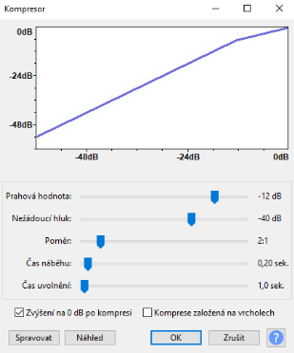
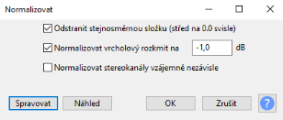
Obrázek 9 — Audacity — Kompresor
Obrázek 8 — Audacity — Normalizace
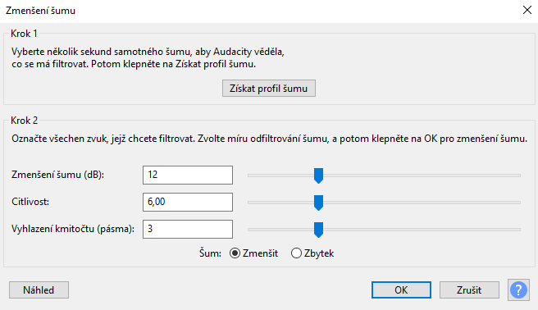
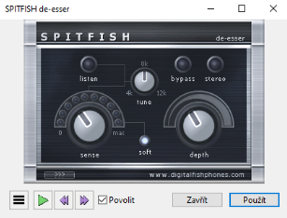
    - Zmenšení šumu a De-Esser
Obrázek 11 – Audacity – Zmenšení šumu
Obrázek 10 – Audacity – De-Esser
    - Ekvalizér
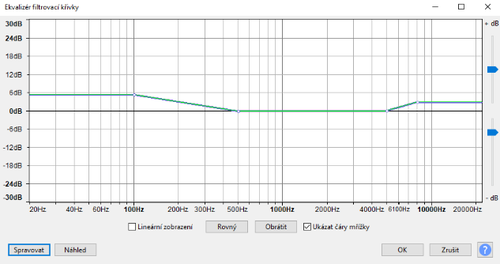
Obrázek 12 — Audacity — Ekvalizér
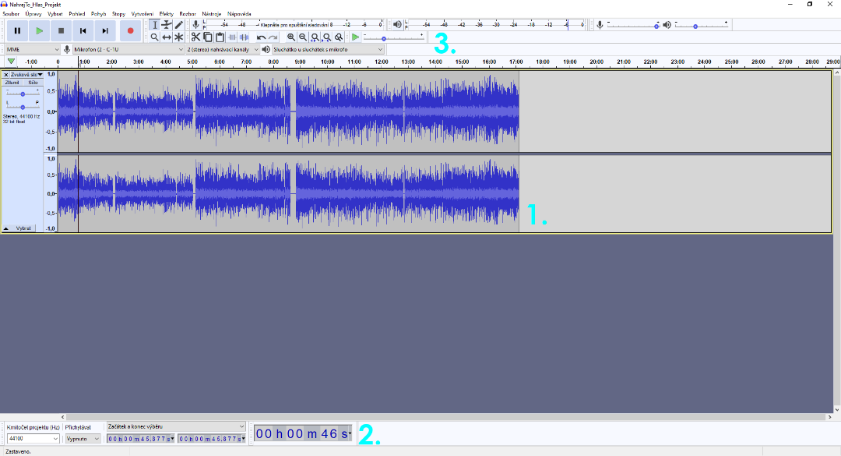
    - UI v Audacity
Obrázek 13 – Uživatelské rozhraní v Audacity
- Časová osa – Pracovní místo a prostor pro zacházení se záznamem
- Spodní část – Panely ukazující čas na označeném zvuku, Kmitočet, …
- Horní část – Panely a tlačítka pro zobrazování, zacházení, editaci, …
  - Camtasia Studio
V závěrečné epizodě v minisérii NahrejTo! je, mimo jiné, část, kde je popsán proces nahrávání a postprodukce audia v Audacity. Pro co nejkvalitnější divácký zážitek a předání informací o dané problematice bylo zapotřebí samotný proces ukázat i vizuálně. Z tohoto důvodu jsem využil program Camtasia Studio, který již od roku 2002⁴ poskytuje rozhraní pro nahrávání obrazu a zvuku v počítači jménem Camtasia Recorder. Postupně byl do programu přidán i jednoduchý editor. Onen editor jsem po nahrání této konkrétní části tutoriálu ihned využil, aby se mi poté se samotným, již sestříhaným záznamem, lépe pracovalo. Záznam byl původně, z důvodu nepotřebné spodní lišty ve Windows, nahrán v rozlišení 1920x1040 pixelů a poté doupraven na klasické FullHD rozlišení, tedy 1920x1080 pixelů. Záznam bylo potřeba v editoru dostatečně přizpůsobit, aby seděl s dabingem tutoriálu. Zároveň bylo zapotřebí přidat zoomy, ilustrační a doplňující obrázky, zvýraznění některých, na první pohled hůře viditelných, tlačítek a v neposlední řadě cenzuru osobních souborů, které se zobrazily při praktické ukázce exportu zvuku z Audacity do jiného zvukového formátu.

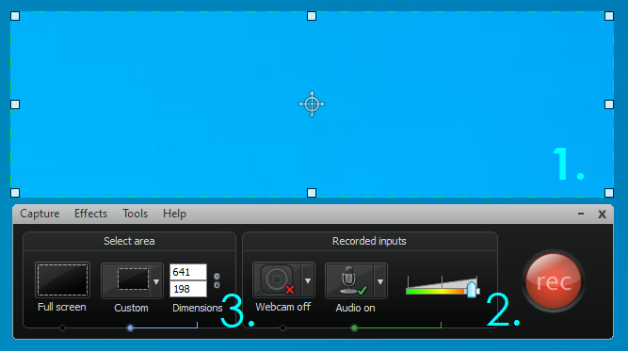
    - Recorder
Obrázek 14 — Camtasia Studio — Recorder
- Nahrávací oblast – Upravitelná oblast, která bude jako jediná nahraná
- Nastavení vstupů – Možnosti záznamu zvuku z PC nebo mikrofonu
- Přizpůsobení nahr. oblasti – Znázornění a nastavení oblasti nahrávání
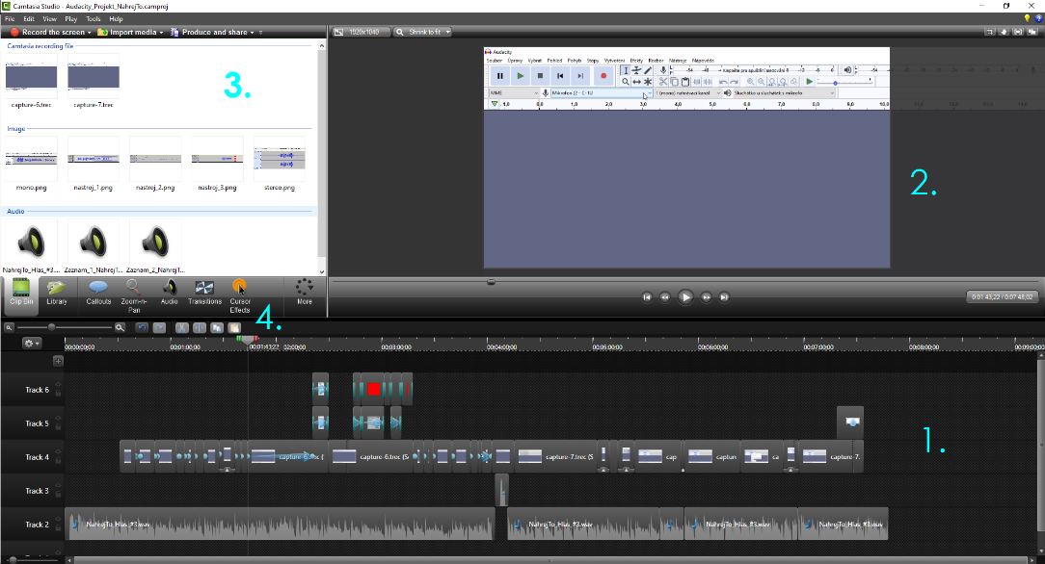
    - UI v Camtasia Studio
Obrázek 15 — Uživatelské rozhraní v Camtasia Studio
- Časová osa – Místo pro zacházení s jednotlivými částmi videa
- Náhledové okno – Vyobrazuje finální výstup
- Knihovna – Místo pro import souborů i výběr efektů z knihovny
- Funkce a nástroje – Možnosti pro zacházení a edit (efekty, přechody…)
  - Adobe Premiere Pro
Ve světě editačních programů je toto jméno opravdu veliké již od roku 2003⁵ a to i v profesionální sféře. Adobe Premiere Pro je špička ve svém oboru a dá se říct, že i sázka na jistotu. Proto jsem rád, že jsem jej mohl, díky škole, využít pro svůj maturitní projekt. Ze všech programů, co jsem kdy měl tu čest vyzkoušet, je nejprofesionálnější a nabízí nejvíce funkcí a možností, které jsem chtěl využít a se kterými jsem se již za ty necelé 4 roky studia zvládl naučit.
V této fázi jsem již měl zpracovanou grafiku, promyšlený vizuál, nahraný dabing a v neposlední řadě také nahranou a zpracovanou část s tutoriálem do jedné z epizod. Postupoval jsem tak, že jsem do Premiere Pro vložil svůj nahraný dabing a dle něho jsem postupně načasoval všechny vizuály.
Původní plán byl využít vlastní, předem natočená, podkladová videa. Avšak kvůli špatné situaci způsobené covidem-19 jsem byl odříznut od jakéhokoliv školního vybavení a mé domácí na to nestačilo. Musel jsem tedy najít kompromis, jak projekt co nejlépe dokončit z domova. Nakonec jsem se tedy rozhodl pro variantu s obrázkovými knihovnami. Nejprve jsem do Premiere Pro naimportoval samotnou grafiku a ilustrační obrázky, které jsem si v průběhu práce postupně stahoval z portálů https://www.pexels.com/ , https://pixabay.com/ , https://www.freeimages.com/ a https://www.freepik.com/ . Všechny tyto internetové portály totiž umožňují stažení podkladových obrázků zdarma nebo jen s dobrovolným příspěvkem pro autora.
Po importování obrázků a grafiky jsem nechal pozadí videa prázdné, aby se mi lépe zacházelo s efekty, které jsem chtěl využít. Pro přechody mezi jednotlivými obrázky byla totiž použita animace, do níž byl pomocí Adjustment layeru zapojen i efekt Motion blur, aby měly jednotlivé přechody zajímavější a hezčí vizuál, díky postupnému směrovému rozmazání pohybu. Adjustment layer však ovlivňuje i všechny vrstvy pod ním, což jsem nechtěl, proto jsem se rozhodl udělat první export zvlášť s transparentním pozadím. Zároveň jsem si v této transparentní části vytvořil speciálně oddělenou animaci pro intro i outro, kterou jsem poté dával zvlášť do každé epizody. Rovněž jsem přidal animované texty s vlastním, promyšleným stylem prezentace, jako speciálně upravený stín, tedy běžný doplněk k textu videa, jelikož usnadňuje čtení textu, aniž by byl rušivý⁹. Poté, co jsem měl již veškeré obrázky, texty, přechody a grafiku na správném místě, vyexportoval jsem projekt pomocí kodeku Animation a formátu QuickTime tak, aby měl po exportu transparentní pozadí.
Po kvalitním exportu videa, které obsahovalo již pohyblivé obrázky, přechody, grafiku i texty přizpůsobené dabingu, zbývalo vyexportované video opět importovat do Premiere Pro přidat vybrané pozadí, hudbu a zvukové efekty. Hudba i zvukové efekty byly pořízeny z YouTube knihovny, abych se nemusel bát o autorská práva. Zbýval poslední finální export, který byl uskutečněn s formátem H.264, na 30FPS ve FullHD rozlišení s Target Bitrate hodnotou 20.
Tento proces se pak musel opakovat, dokud nebyly hotové všechny epizody. Ačkoliv se každá epizoda zabývá něčím jiným, celá minisérie dodržuje jistý vizuální řád, který jsem si předem stanovil a poté v Premiere Pro realizoval. Ať už se jedná o styly animace, přechody, velikosti textu a obrázků, intro a outro nebo i hudba.
V průběhu další práce v Premiere Pro jsem tedy nenarazil na větší komplikaci.
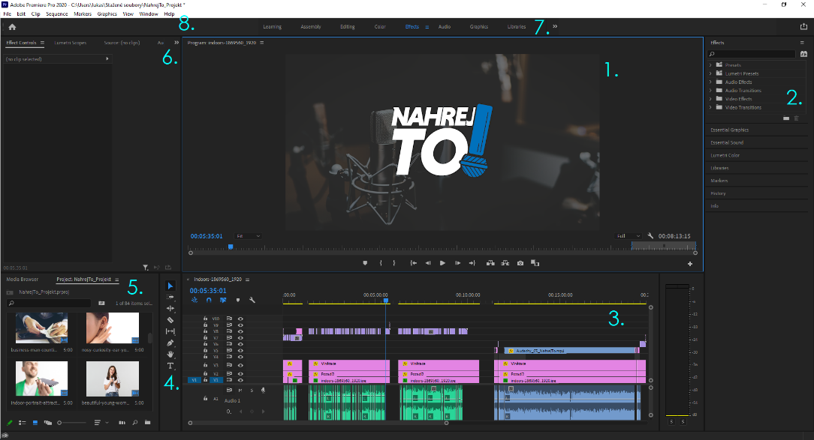
    - UI v Adobe Premiere Pro
Obrázek 16 — Uživatelské rozhraní v Adobe Premiere Pro
- Náhledové okno – Vyobrazuje finální výstup
- Galerie efektů – Možnost si, mimo jiné, vybrat efekty pomocí vyhledávání
- Časová osa – Místo pro zacházení s jednotlivými částmi videa
- Sada nástrojů – Výběr mezi specifickými nástroji pro zacházení s videi
- Knihovna – Místo pro import souborů
- Panely – Místo pro kontrolu i změnu efektů a vlastností jednotlivých stop
- Layout – Vizuální přizpůsobení pro lepší práci ve specifických odvětvích
- Vrchní paleny – Nejhlavnější zacházení primárně s celým projektem

- Závěr
Cílem mého maturitního projektu bylo vytvořit minisérii návodů pro nahrává audia v domácích podmínkách. Bylo zapotřebí udělat kvalitní rešerši, zpracovat scénář, následně dle scénáře nadabovat voice-over, který se následně zvukově upravil. Mezitím jsem musel vytvořit grafiku a promyslet kompletní vizuál. Nakonec jsem voice-over a vypracovanou grafiku zpracoval dohromady do 3 jednotlivých epizod. V průběhu jsem narážel na několik překážek, kvůli kterým jsem musel improvizovat, ať už se jednalo o globální situaci v zemi nebo drobnost ve formě dvojitého exportu, kvůli zachování ostrého pozadí. Proto až budu natáčet další film, tak už vím, co a jak si lépe připravit a obstarat. S finálním výsledkem jsem spokojen a má očekávání od tohoto projektu byla dosažena. Práce byla sice častokrát pozměněna, ale nakonec jsem se díky občasné improvizaci v tématu projektu lépe dostal ke kvalitnímu výsledku.
- Literatura

VLACHÝ, Václav. Praxe zvukové techniky. Praha: Muzikus, 1995. ISBN 80-901537-6-3.⁸

LAJDAR, Milan. 333 tipů a triků pro digitální video. Brno: Computer Press, 2013. ISBN 978-80-251-3746-8.⁷

JAGO, Maxim. Adobe Premiere Pro CC Classroom In A Book. Duben 24, 2020. Macromedia Press, 2020. ISBN 9780136602200.⁹

WOOD, Brian. Adobe Illustrator Classroom in a Book. 27. prosinec 2019. Pearson Education, 2020. ISBN 9780136588191.¹⁰
- Ostatní citace

Zpětná vazba. In: YouTube [online]. 27. 4. 2016 [cit. 2021-03-31]. Dostupné z: https://www.youtube.com/watch?v=jTExn0nu8d0.¹

Adobe Illustrator. In: Wikipedia: the free encyclopedia [online]. San Francisco (CA): Wikimedia Foundation, 2001-, 20. 11. 2020 [cit. 2021-03-31]. Dostupné z: https://cs.wikipedia.org/wiki/Adobe_Illustrator.²

Audacity. In: Wikipedia: the free encyclopedia [online]. San Francisco (CA): Wikimedia Foundation, 2001-, 19. 3. 2021 [cit. 2021-03-31]. Dostupné z: https://cs.wikipedia.org/wiki/Audacity.³

Camtasia. In: Wikipedia: the free encyclopedia [online]. San Francisco (CA): Wikimedia Foundation, 2001-, 19. 3. 2021 [cit. 2021-03-31]. Dostupné z: https://en.wikipedia.org/wiki/Camtasia.⁴

Adobe Premiere Pro. In: Wikipedia: the free encyclopedia [online]. San Francisco (CA): Wikimedia Foundation, 2001-, 19. 3. 2021 [cit. 2021-03-31]. Dostupné z: https://en.wikipedia.org/wiki/Adobe_Premiere_Pro.⁵

